**Муниципальное казенное общеобразовательное учреждение**

**«Средняя общеобразовательная школа № 2»**

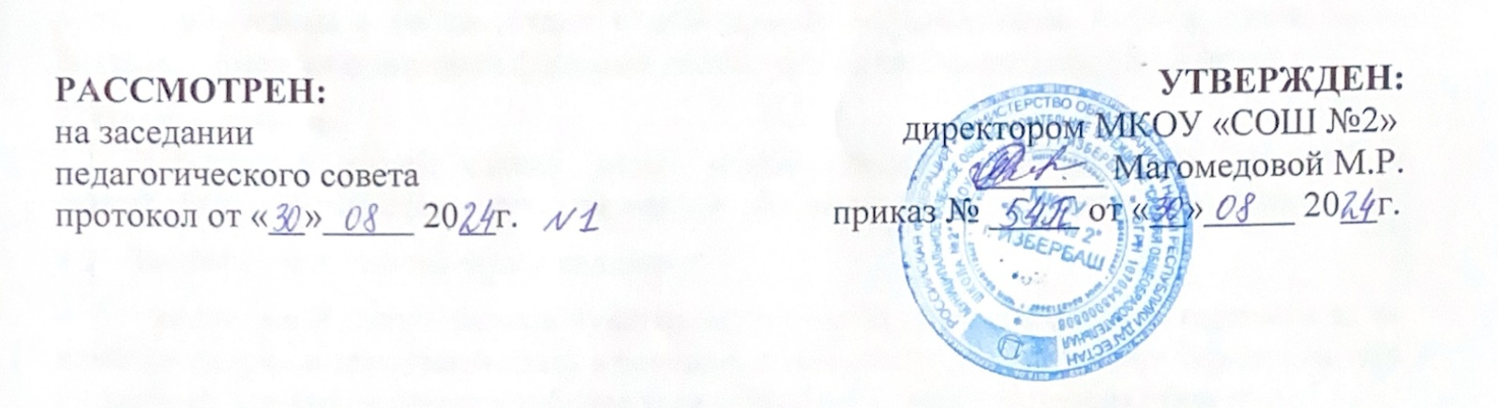

**ПОЛОЖЕНИЕ**

**об организации питьевого режима**

**муниципального казенного общеобразовательного учреждения**

**«МКОУ «СОШ№2»**

2024г.

1. **Общие положения**
   1. Настоящее Положение об организации питьевого режима обучающихся МКОУ

«СОШ №2» по очной форме обучения разработано в соответствии со статьями 37, 41, пунктом 7 статьи 79 Федерального закона от 29.12.2012

№ 273-ФЗ «Об образовании в РФ», Федеральным законом от 30.03.1999 № 52-ФЗ «О санитарно-эпидемиологическом благополучии населения», СанПиН 2.3/2.4.3590-20

«Санитарно-эпидемиологические требования к организации общественного питания населения», утвержденными постановлением главного санитарного врача от 27.10.2020

№ 32, СП 2.4.3648-20 «Санитарно-эпидемиологические требования к организациям воспитания и обучения, отдыха и оздоровления детей и молодежи», утвержденными постановлением главного санитарного врача от 28.09.2020 № 28.

* 1. Положением регламентируется питьевой режим в Учреждении с целью создания благоприятных условий для жизнедеятельности организма обучающегося в процессе обучения и творческой самореализации.

1.1. Задача организации питьевого режима в Учреждении: обеспечение обучающихся безопасной по качеству питьевой водой, необходимой для естественной потребности и постоянного ее доступа в период нахождения обучающихся в Учреждении.

1. **Организация питьевого режима**
   1. Для организации питьевого режима в Учреждении установлены стационарные питьевые краны в зоне всеобщего и круглосуточного доступа (на первом этаже).
   2. Питьевые стационарные краны проходят сервисное обслуживание, включающее замену фильтрующих устройств. Картриджи фильтров очистки подлежат замене после прохождения через них количества питьевой воды, согласно установленного ресурса, но не реже 2-х раз в год.
   3. Зона обслуживание кранов должна быть свободна от посторонних предметов. Подход к фильтрующим аппаратам должен быть не загроможден, свободен для доступа работников сервисной организации.
   4. Санитарное обслуживание питьевых кранов:
      1. Ежедневное протирание наружных поверхностей кранов сухой, чистой тканью;
   5. Не допускается мыть фильтрующие аппараты струёй воды;
   6. Принадлежности для мытья и другой инвентарь должны содержаться в чистоте, подвергаться санобработке.
      1. Не реже одного раза в неделю необходимо, производить промывку ниши моющим средством 0,5% кальцинированной соды. Промывку раковину 0,5% водным раствором питьевой соды, температурой 35°С, 45°С, затем ополоснуть чистой водой той же температуры;
      2. не реже одного раза в месяц, соблюдая технику безопасности, следует производить санобработку аппарата фильтрации и ниши выдачи.
   7. Запрещается:
      1. ломать краны фильтрации питьевой воды;
      2. использовать питьевой кран для других целей, кроме осуществления питьевого режима.
      3. использовать растворы, ароматические и абразивные материалы для очистки внешних сторон устройства раздачи воды.
      4. В случаях перебоя централизованного водоснабжения холодной воды или выхода из строя питьевого крана, с целью обеспечения питьевого режима в Учреждении используется следующие виды питьевого режима:
   8. Холодная кипяченная вода, которая готовится в столовой учреждения:
   9. -работники столовой обеспечивают необходимое количество кипяченной воды;
   10. –кипячение и охлаждение воды осуществляется на пищеблоке в специально отведенной емкости;
   11. –чистые стаканы размещаются в специально отведенном месте на подносе, дном вверх;
   12. При необходимости есть кулеры в учебных кабинетах (при наличии чистых пластиковых стаканов).
2. **Заключительные положения**
   1. Настоящее Положение подлежит рассмотрению на Педагогическом совете, согласуется на заседании общешкольного родительского комитета, согласуется Советом обучающихся и утверждается приказом директора. Внесение изменений и дополнений в настоящее Положение также подлежит рассмотрению на Педагогическом совете и согласованию на заседании общешкольного родительского комитета, Совета обучающихся (оформляется протоколом), утверждается приказом директора.
   2. Настоящее Положению вступает в силу с даты его утверждения.
   3. Настоящее Положение должно быть размещено на официальном сайте Учреждения.